Измерения фазовых шумов СВЧ-генератора
Полная разность фаз между плечами атомного интерферометра включает слагаемое, определяемое относительной фазой рамановских пучков ∆φ_l. Флуктуации этой фазы непосредственно вносят вклад в погрешность измерения ускорения свободного падения g. Величину среднеквадратичного отклонения данных флуктуаций ∆Ф_шум можно оценить по их спектральной плотности мощности S_φ, используя следующие выражения:
$${∆Ф_{шум}}^{2}=\int_{0}^{∞}{{\left|H\left(2πf\right)\right|}^{2}S_{φ}(f)df,}$$
$$H\left(ω\right)=\frac{4}{(1-{ω/Ω}^{2})}\sin\left(\frac{ωT}{2}\right)\left(sin\left(\frac{ω\left(T-2τ\right)}{2}\right)+\frac{ω}{Ω}cos\left(\frac{ωT}{2}\right)\right),$$
где f – отстройка частоты флуктуаций от несущей частоты, H(ω) – передаточная функция интерферометра по фазовому шуму, Ω = π/2τ – эффективная частота Раби рамановских пучков. Влияние на результат измерений КГ оказывают флуктуации в диапазоне частот f от 1/T до 1/τ.
На нашей установке рамановские пучки формируются с использованием электрооптического модулятора (ЭОМ). Управляющий сигнал для ЭОМ генерируется с помощью СВЧ-генератора Advantex LNO-HP35MRF. Поскольку фаза рамановских пучков задаётся фазой сигнала СВЧ-генератора, фазовые флуктуации в выходного сигнала СВЧ-генератора соотвествуют флуктуациям ∆φ_l.
Частота выходного сигнала СВЧ-генератора должна соответствовать частоте часового перехода в атоме ⁸⁷Rb (≈ 6.834 ГГц), а его фазовые шумы зависят от качества опорного сигнала, подаваемого на генератор. В качестве источника опорного сигнала мы использовали собственный эталон СВЧ-генератора и систему компании Stanford Research Systems (SRS), состоящую из рубидиевого стандарта частоты RS725 и СВЧ-генератора SG384.
Для количественной оценки вклада данного источника шума было выполнено измерение фазового шума выходного сигнала СВЧ-генератора с помощью анализатора источников сигнала KEYSIGHT E5052B. На рис. 1 представлены результаты измерения односторонней спектральной плотности мощности фазового шума L(f), которая связана с S_φ следующим образом:
$$S_{φ}(f)=2∙{10}^{\frac{L\left(f\right)}{10}}.$$
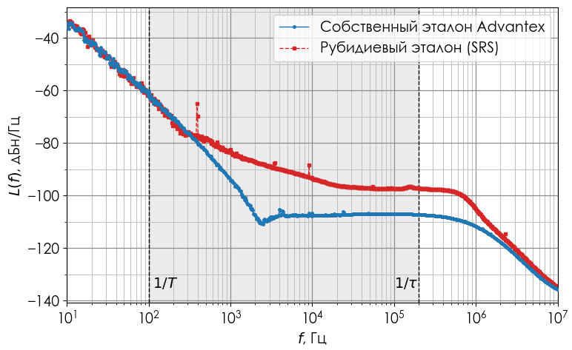
Рис. 1. Односторонняя спектральная плотность мощности фазового шума L(f) для выходного сигнала СВЧ-генератора Advantex LNO-HP35MRF в зависимости от отстройки f от несущей частоты: синяя линия – собственный эталон advantex, красная линия – рубидиевый эталон (SRS). Серой областью выделен диапазон частот от 1/T = 100 Гц до 1/τ = 200 кГц (T = 10 мс, τ = 5 мкс), в котором флуктуации фазы вносят вклад в погрешность измерения g.
Расчёт показал, что при использовании собственного эталона advantex величина ∆Ф_шум за один измерительный цикл составила 19 мрад (при T = 10 мс, τ = 5 мкс), что эквивалентно погрешности измерения g около 1.2 мГал. При использовании рубидиевого эталона (SRS) данные величины составили 26 мрад и 1.6 мГал соответственно.

